**IDEIAS PARA GUI WEB DE ORÇAMENTO**

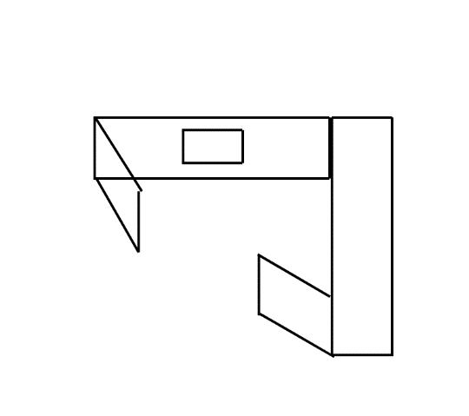 Fazer interface web que possa ser processada para web, android, ios e desktop, fazer plataforma de orçamentos com históricos e no futuro implementar sistema de reconhecimento de layout, tipo, já adicionar automático uma pia de tamanho padrão, bancada e dois pés (de acordo com layout escolhido).

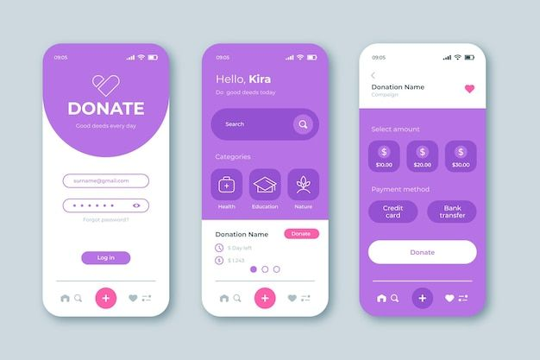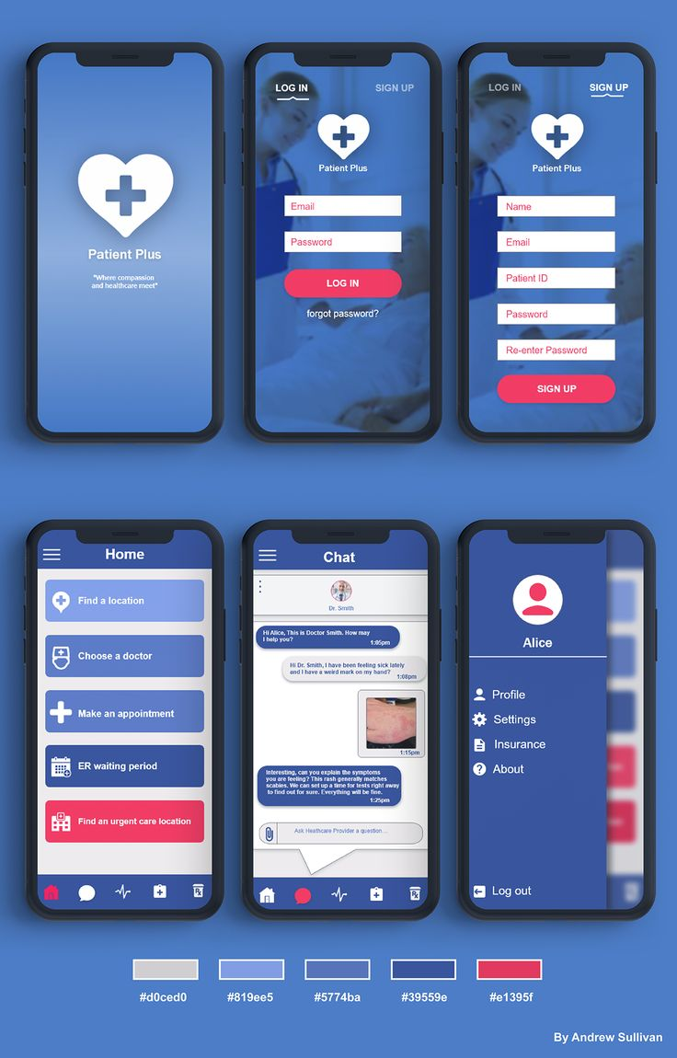Outro objetivo é fazer um sistema de login e implementar mais funções, disponibilizar ao clicar em menu, ou deixar com botões na tela inicial ( to do list e fazer o orçamento para pdf automático por exemplo)